Tú Uyên
Ngày xưa, ở phường Bích Câu, gần kinh đô Thăng Long, dưới đời Trần, có một thư sinh tên là Trần Uyên, người đương thời vẫn gọi là Tú Uyên. Mồ côi cha mẹ từ năm mười lăm tuổi, Tú Uyên sống nhờ tài nghệ văn chương ở trong phường bấy giờ là nơi trú ngụ của tao nhân mặc khách.
Tú Uyên thường cùng các bạn đi viếng những danh lam thắng cảnh để ngâm vịnh, đề thợ Nhưng chàng vẫn tỏ ra không tin là có thần tiên.
Một năm, có lễ lớn ở chùa Ngọc Hồ. Tú Uyên theo đám đông đến dự lễ. Chiều tối mọi người đã ra về, chàng thư sinh trẻ tuổi còn thẩn thơ ở trước cửa chùa. Bỗng nhiên một ngọn lá có đề bài thơ lượn lờ bay rơi trước mặt chàng. Tú Uyên nhặt lên xem xong rồi thở dài: “Người ta vẫn cho mình là kẻ tài thơ, làm sao mình có thể biết được tác giả bài thơ trên lá này để bày tỏ nỗi lòng?” Rồi chàng thầm khấn: “Trời Phật đã run rủi cho ta việc này, ước gì lá thắm se duyên cho đôi lứa”!
Bỗng nhiên một làn hương nhẹ thoảng qua, rồi chàng thấy một cô gái cực kỳ xinh đẹp, lối chừng mười tám tuổi, từ trong chùa đi ra, cùng vài cô bạn. Tú Uyên vội bước theo, ngỏ lời ướm hỏi, cô gái đã vội vã ra khỏi chùa, đi về phía lầu Quảng Văn rồi biến mất. Chàng lần theo người đẹp, ngẩn ngơ tiếc rẻ, trở về sinh ốm tương tư. Suốt ngày Tú Uyên chỉ thẫn thờ nhớ tiếc người đẹp, quên cả ăn uống, bỏ cả đèn sách.
Người bạn họ Hà thấy vậy mới khuyên chàng đi lễ đền Bạch Mã để xin một quẻ thăm. Đêm hôm ấy, Tú Uyên nằm mộng thấy một ông già râu tóc bạc phơ, chống gậy trúc đến bảo rằng: “Sáng mai đến phía Cầu Đông thì sẽ được gặp”! Chàng giật mình tỉnh dậy, mong đợi cho chóng sáng mà đi đến Cầu Đông.
Trọn ngày Tú Uyên trông ngóng chẳng thấy gì, toan bỏ ra về, bỗng gặp một ông lão bán tranh tố nữ, nhận thấy người trong tranh y hệt cô gái đã gặp ở Ngọc Hồ. Chàng vội hỏi mua lấy, đưa về nhà treo ở phòng văn.
Đến mỗi bữa cơm, Tú Uyên dọn hai đôi đũa, hai cái bát rồi cất tiếng mời người trong tranh ra. Một hôm, chàng đi học về, thấy dọn sẵn một mâm đầy thức ăn nấu khéo. Nhìn lên chàng để ý đến chiếc trâm cài đầu của người đẹp trong tranh cài có hơi khác. Chàng thầm đoán việc đã xảy ra, ngồi vào mâm ăn và không quên mời người trong tranh.
Hôm sau, Tú Uyên vờ đi đến trường, được nửa đường thì quay trở về, bắt gặp cô gái trong tranh đang nấu ăn ở bếp. Chàng chạy vội đến nàng, chào hỏi: “Sao nàng lại bắt tôi phải đợi chờ mòn mỏi như thế? Tôi đã bắt gặp được nàng rồi, nàng tên là gì”? Cô gái đáp: “Thiếp là Hà Giáng Kiều, vâng lệnh Ngọc Hoàng và theo lời thần Bạch Mã, xuống trần kết duyên cùng chàng”.
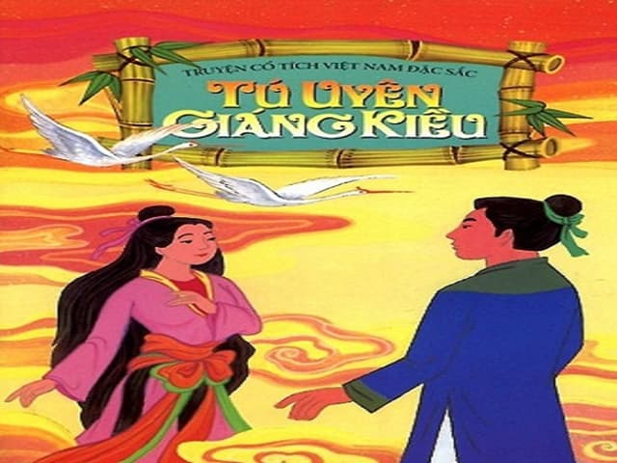Tú Uyên Giáng Kiều
Ngay hôm ấy, Tú Uyên lấy nàng tiên làm vợ. Ăn ở với nhau được ít lâu, chàng đâm ra say sưa rượu chè, rồi đánh đập vợ. Giáng Kiều nhiều lần khuyên bảo chồng không được, một hôm bỏ chàng bay về trời. Đến lúc tỉnh rượu, thấy vợ đã biến mất, Tú Uyên đau đớn tuyệt vọng toan treo cổ tự tử. Người vợ tiên bỗng hiện ra. Chàng khóc lóc xin lỗi vợ, hứa sẽ hối cải.
Từ đó, hai vợ chồng sống với nhau rất đằm thắm, lối một năm thì sinh được một con trai. Tú Uyên ngày đêm chăm lo dùi mài kinh sử, mong một ngày kia tên chiếm bảng vàng. Một sáng Giáng Kiều bảo chồng: “Vẫn biết danh vọng ở đời là đáng kể, thói tục cõi trần không nên coi khinh, nhưng con người ta chỉ sống theo sự phối hợp của ngũ hành, thủy, hỏa, mộc, kim, thổ. Cuộc đời sống chết chẳng khác nào bọt đầu ngọn sóng, sương trên ngọn cỏ, có thể tiêu tan trong khoảnh khắc. Với trí thông minh, tài giỏi hơn người, anh cũng chỉ sống trong khoảng năm, sáu mươi năm, hay nhiều lắm thì cũng đến bảy, tám mươi tuổi là cùng. Đời sống con người, dù đến trăm năm phước lộc, giàu sang, cũng chỉ bằng một buổi sáng nhàn hạ Ở cõi Tiên. Thử hỏi anh hùng, danh tướng người xưa giờ đây đâu tá? Mà lạc thú, khổ đau, xum họp, biệt ly chỉ là những lối thường tình của người đời. Cả quãng đời niên thiếu của anh há chẳng đã dẫm bước vào đấy ư? Vậy tốt hơn là từ hôm nay anh nên xóa bỏ thất tình, rửa sạch dục trần mà ngao du đó đây, buổi sáng trong ba dãy núi, buổi chiều trên chín tầng trời, bạn cùng trăng gió”.
Tú Uyên im lặng nghĩ ngợi. Giáng Kiều lại nói: “Phải chăng bổn phận thiêng liêng của người đàn ông là săn sóc cha mẹ? Song thân của anh đều đã khuất núi. Về phần em, em không thiết giàu sang với danh vọng. Sao anh lại định chôn chặt thân mình trong cõi đời khổ ải để giữ lấy một mảnh hình hài diệt vong”? Tú Uyên gật gù bảo vợ: “Nếu không có em vạch rõ con đường mộng ảo, thì chút nữa anh đã mắc vào lối mòn trần tục”.
Thế rồi từ đó chàng bỏ chí nguyện theo đuổi công danh thi cử, chuyên tâm học đạo thần tiên. Được ít lâu, một hôm có hai con hạc trắng từ trời bay xuống, Giáng Kiều cùng Tú Uyên và con trai cỡi lên lưng chim bay vút vào quãng không.
Sau đó hai vợ chồng hiện ra một cách màu nhiệm tại vùng Bích Câu. Dân chúng tỏ lòng ngưỡng mộ, xây một ngôi đền ở ngay phòng học của Tú Uyên, gọi là Bích Câu đạo quán, ngày nay hãy còn dấu tích.

